人や国の不平等をなくそう

10. 人や国の不平等をなくそう

このガイドを使って、グローバル目標10「 人や国の不平等をなくそう」を子どもたちに紹介しましょう。
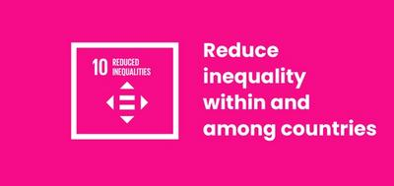

グローバル目標10とは?
持続可能な開発目標 10:「人や国の不平等をなくそう」は、2015年に国連によって策定された17の持続可能な開発目標の1つです。 持続可能な開発目標についてはガイドに別途記載があります。
目標10は「人や国の不平等をなくそう」です。 あらゆる不平等に関する10の指標があります - 例えば所得や経済的不平等、政治的代表者の欠如から性別や 障害、人種、移民基づく差別までさまざまです。
国連は、グローバル目標10を以下のように説明しています。
世界の富と権力の過多は、非常に限られた層の人々に集中しています。 これがしばしば経済的、社会的差別につながります。 国家が繁栄するためには、ジェンダーや人種、宗教的信念、経済的地位にかかわらず、すべての人が平等と繁栄を享受しなければなりません。

アクテビティ
以下に、グローバル目標10を子どもたちと実現するためのいくつかのアイデアを共有します。 独立した活動としても、連続的なレッスンプランとしても利用可能です。

グローバル目標10: 人や国の不平等をなくそう
レッスンの前に、子どもたちのうちこうした不平等の影響を受けている人がいるかを確認しておきましょう。 これらはセンシティブなトピックであり、公然と気持ちよく話し合うためには、教室がすべての生徒にとって「安全な」環境であることを確認する必要があります。
このアクティビティでは、世界に存在するあらゆる不平等の一部を紹介します。 こうした状況を説明するときには、ステレオタイプに釣られてしまいがちです。 子どもたちがステレオタイプに陥らないように、積極的にステレオタイプを破壊するようにファシリテートしましょう。 不平等が存在する理由や人々が一緒に暮らすというのはどういうことなのかという複雑さについても子どもたちに問いかけてみましょう。
あなたがこのレッスンをするとき、特に真偽についての学習活動を終えているとき、 これらの不平等が存在するのはあくまで制度が貧しい人や少数民族、障がい者、女性、高齢者、その他社会の中の特定のグループに対して差別的だからだということを説明するようにしてください。
子どもたちが不平等を劣等感やステレオタイプのせいだとみなさないようにするためです。
これらの差別的なシステムを説明したり議論したりするときには、歴史的に疎外されたグループの人々の間には肯定的な事実や成果が多くあることを明確にするようにしてください。
あなたの学校の平等に関するポリシーに従ってください。
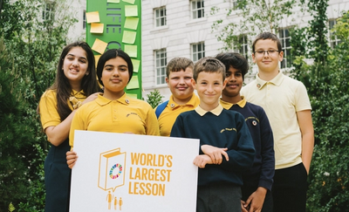

アクティビティ1: 不平等についての導入

このアクティビティでは、子どもたちに不平等の概念を紹介します。
所要時間 - 10分
- たくさんのお菓子/ビスケット/ステッカー/カウンターを不平等に配布します。 たくさん持っている子もいれば、何もない子もいるようになります。 そして自分の分が一番多くなるようにしてください。
- 子どもたちに「これは公平？」と聞いてみましょう。 これをについてクラスで議論してみましょう。 自分の持ち分についてどのように感じているかについて、子どもたちに話し合ってもらいましょう。
- あなたが一番年上なので、あなたが一番多く持っていると子どもたちに説明してください。 それは公平ですか。 一番背の高い子に、一番背の低い子より多く与えたらどうでしょう？ 男の子は全員、女の子に自分たちの分を与えなければならなかったとしたら？
- この不平等の例を使って、社会的不平等の概念について考えはじめましょう。 以下の定義が役に立つでしょう。「一部の人が機会や権力、資金などを他の人より多く持っていることから人々が公平に扱われなくなること」(出典: MacMillan dictionary)
目標10は以下の動画で要約しています。
https://www.youtube.com/watch?v=6DlQq2xLw_0

アクティビティ2: 不平等の影響

この活動の中で子どもたちは不平等やそれが個人や家族、そして全世界に与える影響について考えることになります。
所要時間 - 30-40分
- 一緒に、子どもたちが考えつくさまざまな形の不平等をリストにしてみましょう。 それから、グループで一つ、注目する不平等の形態を選びます。
- 選んだ不平等がどのような影響を与え、どのように連鎖するかについて考えつくかぎり書き出してみましょう。 以下の順序で影響について考えるように促します。
  - 個人 - 不平等が個人に与える影響は何ですか?
  - 彼らの家族 - それからどのように彼らの家族に影響を与えますか？
  - 地元のコミュニティ - これによって地域のコミュニティにどのような影響がありますか？
  - 国全体 - これはどのように国全体に影響を与えますか？
  - 世界 - 最後に、この不平等は世界にどのような影響を及ぼすでしょうか？
- さらに考えを広げて、経済的、社会的、政治的、環境的影響について考えてもよいかもしれません。
- 終わったら、書き出したアイデアを共有し、自分の学んだことを振り返る方法を見つけましょう。

